대학생의 SNS 사용동기가 만족도와 사용시간에 미친 영향 연구– Alderfer의 ERG 이론을 중심으로 -

# 목차

- 서론

- 연구 배경

- 연구 목적

- 연구 방법론

- 이론적 배경

- Alderfer의 ERG 이론 개요

- SNS 사용 동기 관련 연구

- 설문 조사 방법

- 설문 설계

- 표본 선정

- 데이터 수집 방법

- 결과 분석

- SNS 사용 동기와 만족도

- SNS 사용 시간과 만족도

- ERG 이론과의 연관성

- 논의

- 연구 결과의 해석

- 실무적 시사점

- 연구의 한계 및 향후 연구 방향

- 결론

- 참고문헌

- 부록

# [1] 설문 주제 및 조사 개요

## 1. 조사목적

• 대학생들이 SNS를 사용하는 동기와 그로 인한 만족도 간의 관계를 ERG 이론에 기반하여 분석하고, 향후 SNS 콘텐츠 전략 및 사용자 경험 개선에 활용하기 위함.

## 2. 조사설계 및 방법

• 조사대상 : 전국 4년제 및 전문대학에 재학 중인 대학생

• 조사기간 : 2024년 11월 1일 ~ 2024년 11월 15일

• 조사방법 : 구글 폼(Google Forms)을 활용한 온라인 설문조사

• 조사내용 : SNS 사용 동기, 사용 만족도, 사용 목적 관련 13문항

• 참여인원 : 150명

# [2] 단일 질문 분석

## 질문 1

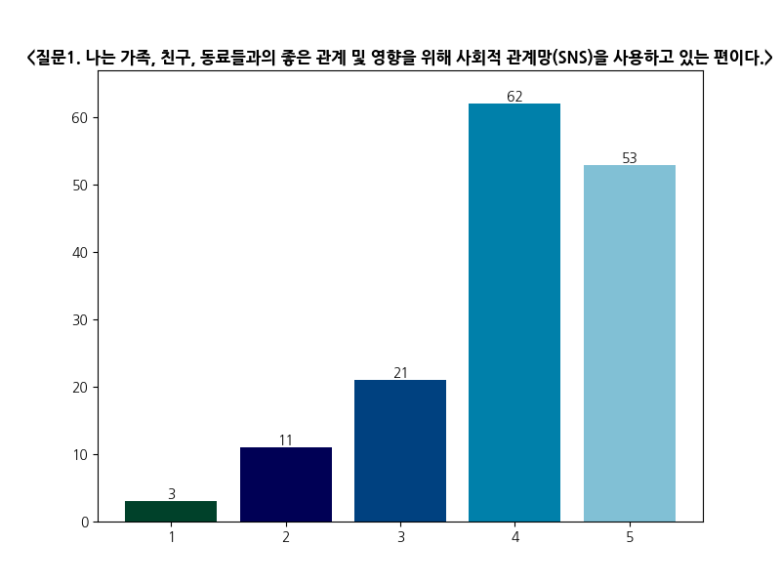

사회적 관계망(SNS) 사용에 대한 설문 조사 결과, '매우 그렇다' 62%(62명), '그렇다' 53%(53명), '보통' 21%(21명), '그렇지 않다' 11%(11명), '전혀 그렇지 않다' 3%(3명)로 나타났다.

이는 대다수의 응답자가 SNS를 통해 가족, 친구, 동료와의 관계를 중요하게 여기고 있음을 시사합니다.

## 질문 2

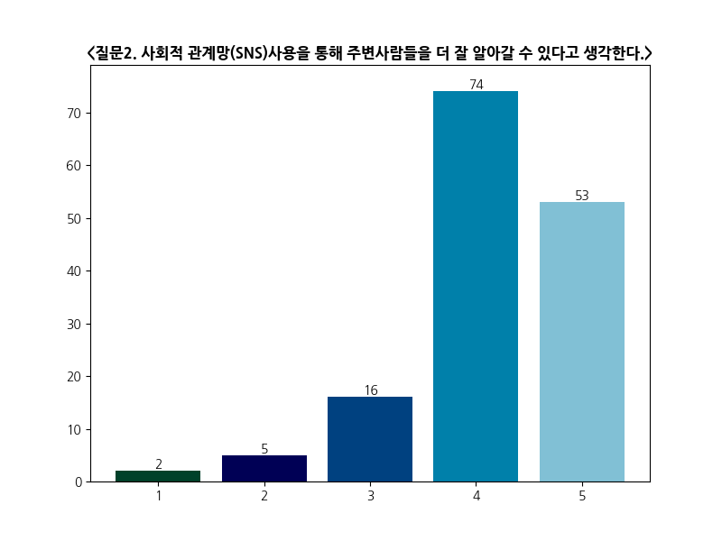

사회적 관계망(SNS) 사용을 통해 주변 사람들을 더 잘 알아갈 수 있다고 생각하는 응답자는 매우 그렇다 2.0%(2명), 그렇다 5.0%(5명), 보통이다 16.0%(16명), 그렇지 않다 74.0%(74명), 전혀 그렇지 않다 53.0%(53명)로 나타났다.

이는 대다수의 응답자가 SNS를 통한 관계 형성에 부정적인 인식을 가지고 있음을 시사합니다.

## 질문 3

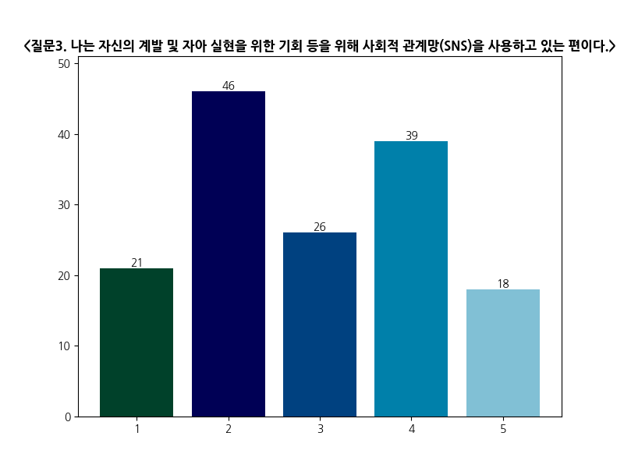

자신의 계발 및 자아 실현을 위한 기회 등을 위해 SNS를 사용하는 편이라는 응답은 매우 그렇다 21%(21명), 그렇다 46%(46명), 보통이다 26%(26명), 그렇지 않다 39%(39명), 전혀 그렇지 않다 18%(18명)로 나타났다.

이는 응답자의 절반 이상이 SNS를 긍정적으로 활용하고 있음을 보여주며, 자아 실현에 대한 관심이 높다는 것을 시사합니다.

## 질문 4

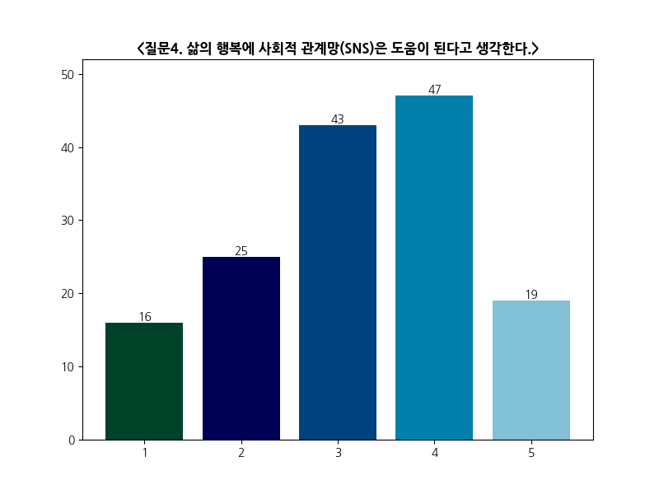

삶의 행복에 사회적 관계망(SNS)이 도움이 된다고 생각하는 응답자는 매우 그렇다 19.0%(16명), 그렇다 25.0%(25명), 보통이다 43.0%(43명), 그렇지 않다 47.0%(47명), 전혀 그렇지 않다 19.0%(19명)로 나타났다.

이는 SNS가 삶의 행복에 긍정적인 영향을 미친다고 느끼는 비율이 낮아, 사용자들이 SNS의 역할에 대해 회의적인 시각을 가지고 있을 가능성을 시사합니다.

## 질문 5

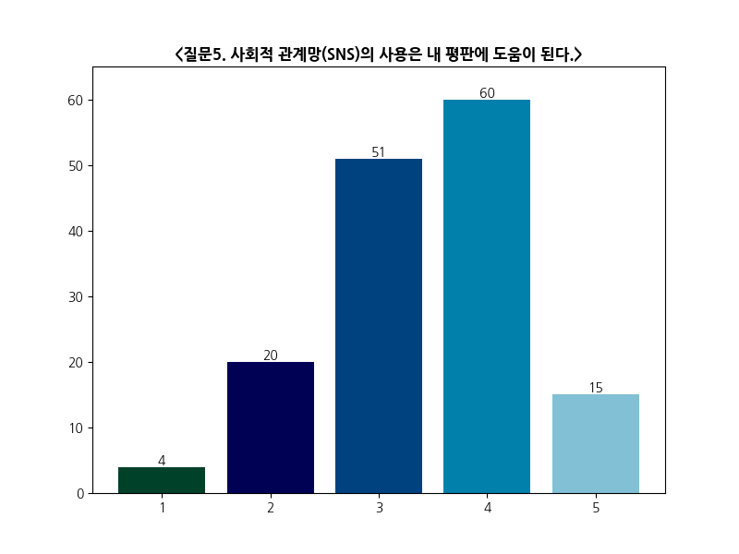

사회적 관계망(SNS)의 사용이 내 평판에 도움이 된다고 응답한 비율은 매우 그렇다 4.0%(4명), 그렇다 20.0%(20명), 보통이다 51.0%(51명), 그렇지 않다 60.0%(60명), 전혀 그렇지 않다 15.0%(15명)로 나타났다.

이는 대다수의 응답자가 SNS 사용이 평판에 긍정적인 영향을 미친다고 인식하고 있음을 보여줍니다.

## 질문 6

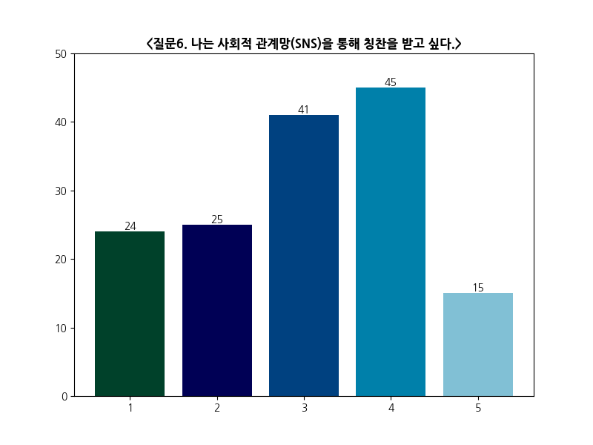

'나는 사회적 관계망(SNS)을 통해 칭찬을 받고 싶다.'라는 질문에 대한 응답은 매우 그렇다 15%(24명), 그렇다 25%(25명), 보통이다 41%(41명), 그렇지 않다 45%(45명), 전혀 그렇지 않다 15%(15명)로 나타났다.

이는 응답자의 절반 이상이 SNS를 통해 칭찬을 받고 싶지 않다고 응답했음을 보여주며, SNS에서의 긍정적 피드백에 대한 필요성이 상대적으로 낮을 수 있음을 시사합니다.

## 질문 7

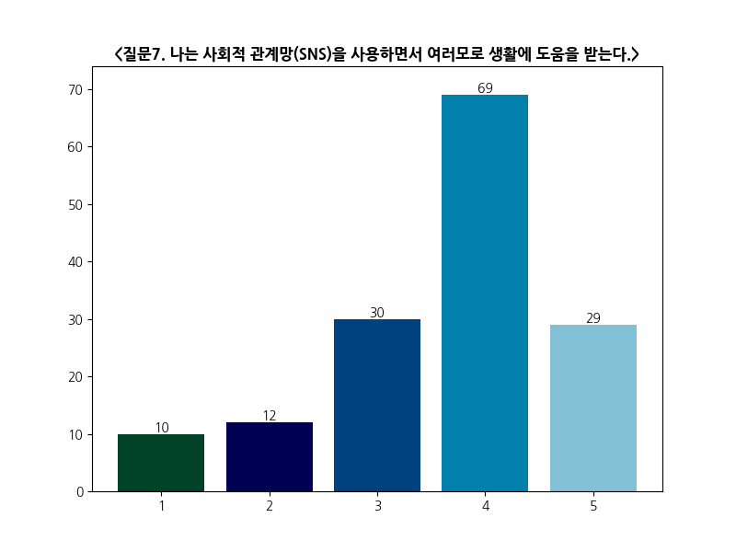

사회적 관계망(SNS) 사용에 대한 설문 조사 결과, '매우 그렇다' 10.0%(10명), '그렇다' 12.0%(12명), '보통이다' 30.0%(30명), '그렇지 않다' 69.0%(69명), '전혀 그렇지 않다' 29.0%(29명)로 나타났다.

이는 대다수의 응답자가 SNS가 생활에 도움을 주지 않는다고 느끼고 있음을 시사합니다.

## 질문 8

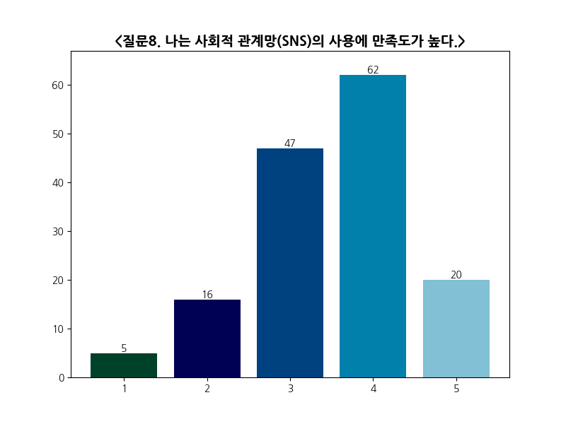

사회적 관계망(SNS) 사용에 대한 만족도는 매우 만족 5.0%(5명), 만족 16.0%(16명), 보통 47.0%(47명), 불만족 62.0%(62명), 매우 불만족 20.0%(20명)으로 나타났습니다.

이는 전체 응답자의 62%가 불만족 또는 매우 불만족을 표명하여, SNS 사용에 대한 개선이 필요할 수 있음을 시사합니다.

## 질문 9

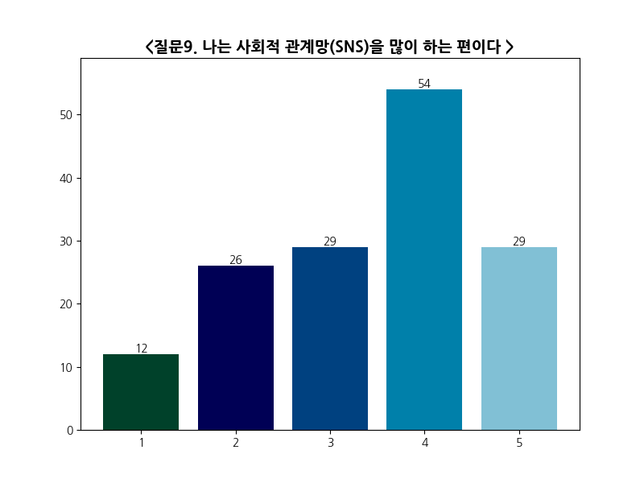

응답자 중 1점 7.5%(12명), 2점 15.8%(26명), 3점 17.9%(29명), 4점 32.1%(54명), 5점 17.9%(29명)으로, 4점 이상(즉, SNS를 많이 하는 편이라고 응답한 비율)은 50%를 초과하여 50.0%에 해당합니다.

이는 절반 이상의 응답자가 SNS를 활발히 이용하고 있음을 나타내며, 사회적 관계망의 중요성이 높아지고 있음을 시사합니다.

## 질문 10

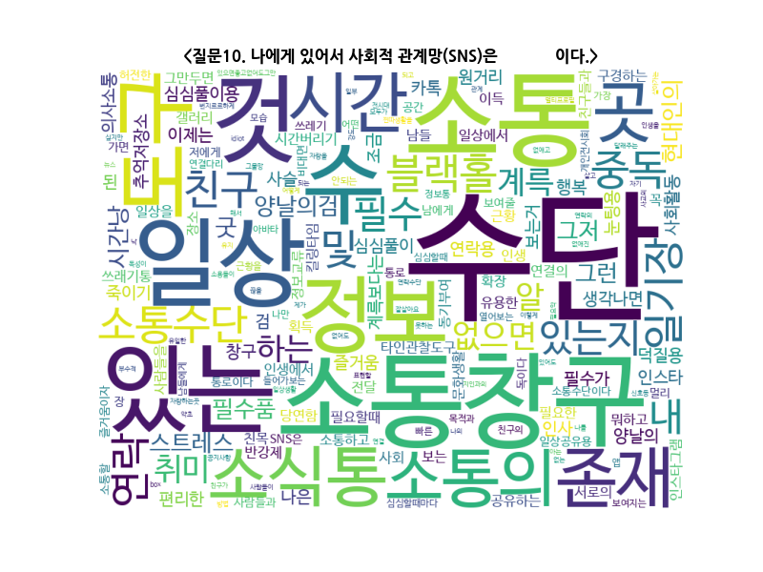

설문 조사 결과, 응답자들은 사회적 관계망(SNS)에 대해 다양한 의견을 제시했습니다.

주요 답변으로는 '소통 수단' 15회, '정보' 7회, '일상' 7회, '필수' 5회, '즐거움' 5회, '중독' 5회 등이 있었습니다.

응답자들은 SNS를 소통과 정보 교류의 중요한 수단으로 인식하고 있으며, 동시에 중독성과 스트레스를 유발하는 양면성을 지니고 있다고 평가하고 있습니다.

이는 SNS가 현대인의 일상에서 필수적인 도구로 자리 잡고 있지만, 그 사용에 대한 경각심도 필요함을 시사합니다.

## 질문 11

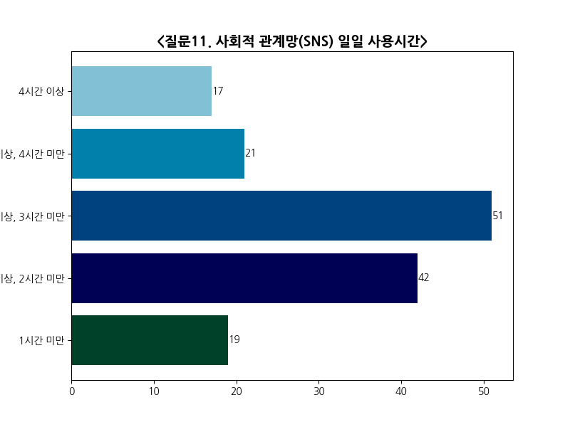

사회적 관계망(SNS) 일일 사용시간에 대한 설문 조사 결과는 다음과 같습니다.

1시간 미만 10.4%(19명), 1시간 이상 2시간 미만 24.6%(42명), 2시간 이상 3시간 미만 30.4%(51명), 3시간 이상 4시간 미만 11.8%(21명), 4시간 이상 8.8%(17명)으로 나타났습니다.

이는 대다수의 응답자가 하루에 2시간 이상 SNS를 사용하는 경향이 있음을 보여주며, SNS가 일상생활에서 중요한 소통 수단으로 자리잡고 있음을 시사합니다.

## 질문 12

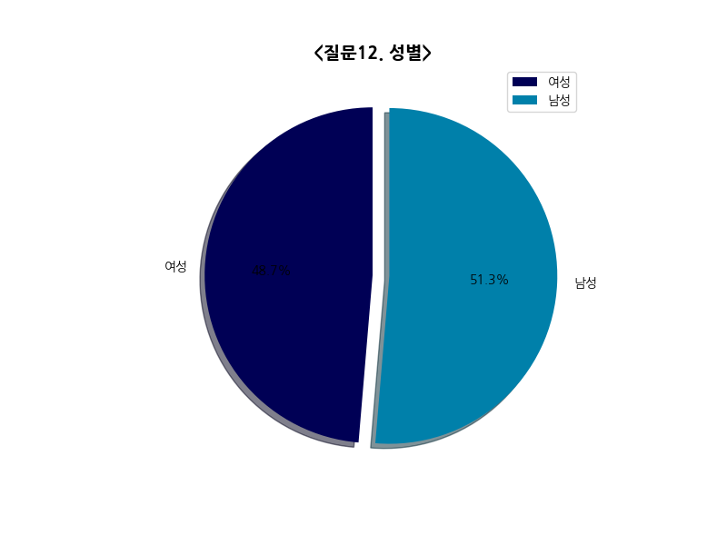

성별 응답자는 여성 73명(48.3%), 남성 77명(51.7%)으로 남성이 약간 더 많았다.

이는 조사 대상의 성별 분포가 균형을 이루고 있음을 나타냅니다.

## 질문 13

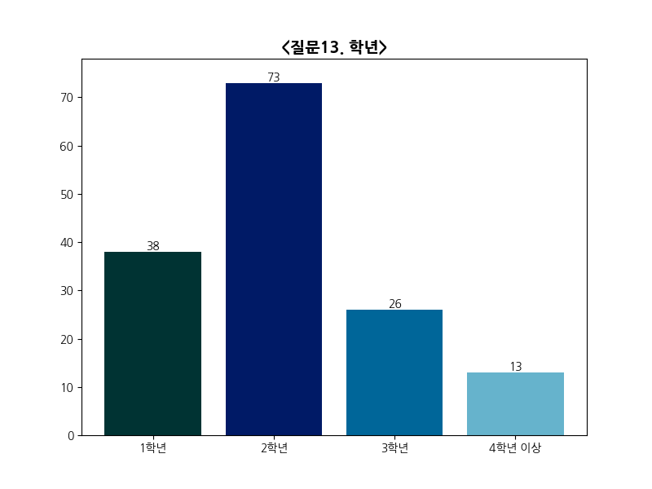

학년 분포는 1학년 38명(24.5%), 2학년 73명(47.4%), 3학년 26명(16.9%), 4학년 이상 13명(8.4%)으로 나타났다.

2학년이 가장 많은 비율을 차지하고 있으며, 이는 특정 학년의 학생들이 설문에 더 많이 참여했음을 시사합니다.

# [3] 교차 분석

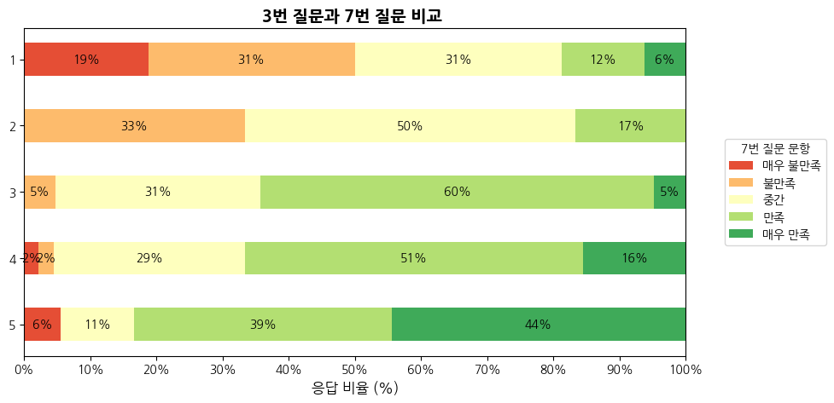

교차 분석 결과를 바탕으로 질문 3(사회적 관계망의 도움 여부)과 질문 7(만족도) 사이의 전반적인 경향을 살펴보면, 사회적 관계망이 도움이 된다고 생각하는 정도에 따라 만족도가 달라지는 패턴이 나타납니다.  
  
먼저, 사회적 관계망이 도움이 된다고 느끼는 정도가 높을수록 만족도가 높아지는 경향이 있습니다. 예를 들어, 사회적 관계망이 매우 도움이 된다고 응답한 사람들 중에서는 높은 만족도를 보이는 비율이 상대적으로 높습니다. 반면, 도움이 되지 않는다고 응답한 사람들은 만족도가 낮은 경향을 보입니다.  
  
이러한 결과는 ERG 이론의 '관계'와 '성장' 요소와 관련이 있습니다. 사회적 관계망이 긍정적인 영향을 미친다고 느끼는 사람들은 더 나은 관계를 형성하고, 그로 인해 개인의 성장과 만족도가 높아지는 것으로 해석할 수 있습니다. 따라서, 사회적 관계망의 긍정적인 인식이 개인의 전반적인 만족도에 중요한 영향을 미친다고 볼 수 있습니다.